Monsieur Blaireau et Madame Renarde
Ce1
Lecture / Littérature
Episode 1
Tome 1 : La rencontre Brigitte Luciani et Eve Tharlet
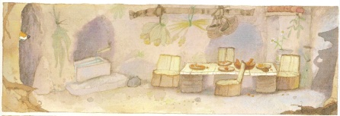
Prénom : Date :

1
Numérote les bulles dans l’ordre de l’histoire :
Cassis a parlé ! Son premier mot. N’est-ce pas merveilleux ?
Ne touche pas à mon assiette !
Partagez donc notre repas. Il y en a assez pour tout le monde.
Ce n’est pas vrai Papa ! Glouton il triche toujours ! Il m’a retenu !

2
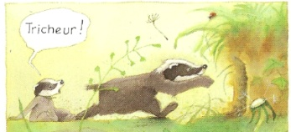
Réponds aux questions suivantes en faisant une phrase : (Tu peux t’aider du texte)
1) Qui sont Glouton et Carcajou ? (donne la relation familiale et la race)
Glouton et …
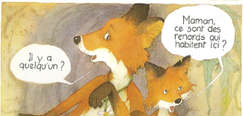
2) Qui sont les deux animaux qui pénètrent dans leur terrier, et pourquoi ?
Les deux …

3
Coche vrai ou faux. Si c’est faux, réécris la vraie réponse en dessous. (Tu peux t’aider du texte)
 | Vrai | Faux
Glouton ne veut pas qu’on touche à son assiette de carottes et d’asticots.
Glouton a joué à saute-moutons et s’est endormi sous le buisson.
La maman renarde s’excuse d’avoir perturbé leur dîner. |  | Téléchargé gratuitement sur http://orpheecole.com
- Mais j’ai couru tout l’après midi !
- Qu’est-ce que c’est papa ?
- Ca va être ta troisième assiette !
- Quelqu’un est entré dans notre terrier.
4
Ecris les bonnes répliques dans les bonnes bulles.
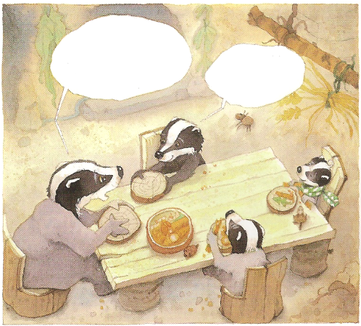

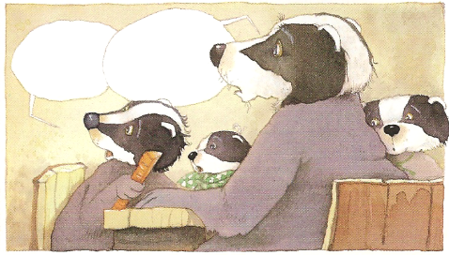

Monsieur Blaireau et Madame Renarde
Ce1
Lecture / Littérature
Episode 2
Tome 1 : La rencontre Brigitte Luciani et Eve Tharlet
Prénom : Date :
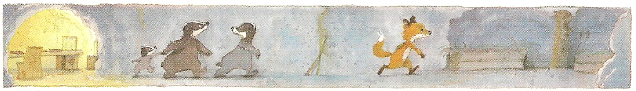
1
Numérote les bulles dans l’ordre de l’histoire :
Ce n’est pas vrai ! J’adore être seule !
Il y a un chien qui arrive !
Roussette a toujours rêvé d’avoir des frères et sœurs.
Pourquoi avez-vous marché toute la journée ?

2
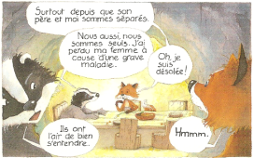
Réponds aux questions suivantes en faisant une phrase :
1) Pourquoi Monsieur Blaireau et Madame Renarde vivent-ils seuls ?
Monsieur Blaireau vit …
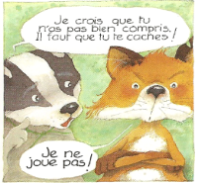
2) Pourquoi Roussette ne veut pas jouer à cache-cache ?
Roussette ne …
3
Coche vrai ou faux. Si c’est faux, réécris la vraie réponse en dessous. (Tu peux t’aider du texte)
 | Vrai | Faux
C’est difficile de partager pour un enfant multiple comme Roussette.
Monsieur Blaireau propose à madame Renarde de goûter son vin de framboises.
Il y avait un chasseur qui « puait » le shampoing. |  | Téléchargé gratuitement sur http://orpheecole.com
- Dommage qu’il n’y ait pas d’autres renards.
- Ce ne sont pas mes copains !
- Pourquoi ne veux-tu pas jouer avec eux ?
- Tu peux jouer ici avec tes copains.
4
Ecris les bonnes répliques dans les bonnes bulles.
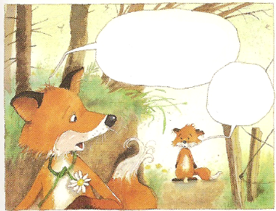
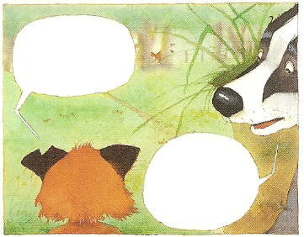

Monsieur Blaireau et Madame Renarde
Ce1
Lecture / Littérature
Episode 3
Tome 1 : La rencontre Brigitte Luciani et Eve Tharlet
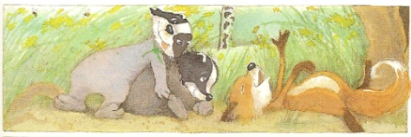
Prénom : Date :
1
Numérote les bulles dans l’ordre de l’histoire :
C’est un jeu renversant !
Tu as cassé ma pelle !
Je crois que tu as gagné notre partie de cache-cache.
Edmond nous propose d’agrandir le terrier pour que nous puissions tous y vivre.

2
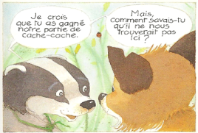
Réponds aux questions suivantes en faisant une phrase :
1) Pourquoi le chien n’a pas trouvé Glouton, Carcajou et Roussette dans leur cachette ?
Le chien n’a …
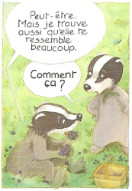
2) Pourquoi Carcajou trouve-t-il que Roussette et Glouton se ressemblent ?
Carcajou trouve que …
3
Coche vrai ou faux. Si c’est faux, réécris la vraie réponse en dessous. (Tu peux t’aider du texte)
 | Vrai | Faux  Téléchargé gratuitement sur http://orpheecole.com
C’est difficile de partager pour un enfant multiple comme Roussette.
Monsieur Blaireau propose à madame Renarde de goûter son vin de framboises.
Il y avait un chasseur qui « puait » le shampoing.
4
Ecris les bonnes répliques dans les bonnes bulles.
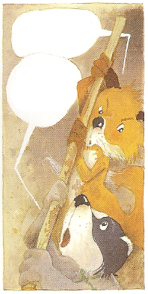
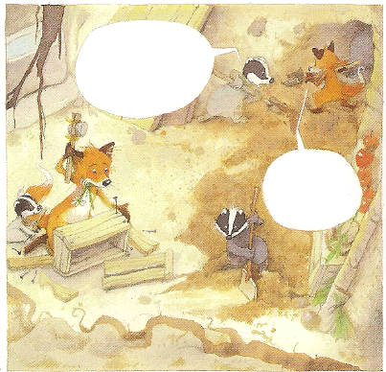
- Eh ho ! Ca ne va pas ?
- C’est la pelle qui est nulle !
- Donne-moi la tienne !
- Hé Roussette il faut creuser le mur !

Monsieur Blaireau et Madame Renarde
Ce1
Lecture / Littérature
Episode 4
Tome 1 : La rencontre Brigitte Luciani et Eve Tharlet
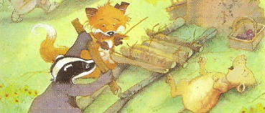
Prénom : Date :
1
Numérote les bulles dans l’ordre de l’histoire :
Quelle bonne surprise !
Venez avec toute votre famille !
Je propose un rassemblement au nouveau quartier général
Et si on organisait une énorme fête pour les deux ?

2
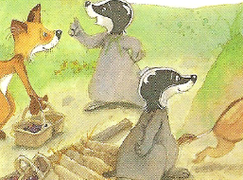
Réponds aux questions suivantes en faisant une phrase :
1) Les blaireaux ont quelle réputation ?
Les blaireaux ont …
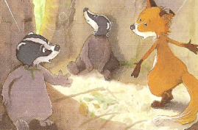
2) Pourquoi les renards et les blaireaux sont-ils trop différents ?
Les renards et …
3
Coche vrai ou faux. Si c’est faux, réécris la vraie réponse en dessous. (Tu peux t’aider du texte)
Téléchargé gratuitement sur http://orpheecole.com
 | Vrai | Faux
Glouton dit que pour la fête, gâteaux et boissons sont les bienvenus.
Madame Renard adore quand il y a beaucoup de monde autour d’elle et Monsieur Blaireau tient à sa tranquilité.
Monsieur Blaireau va voir que cette renarde est beaucoup trop reposante pour lui.
4
Ecris les bonnes répliques dans les bonnes bulles.
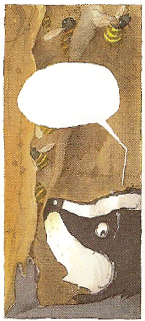
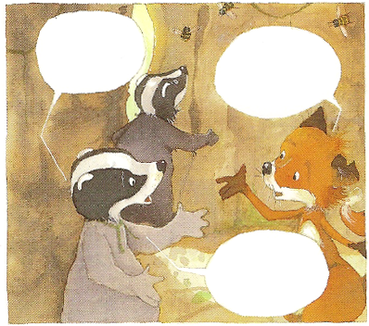
- Hé, venez voir !
- Et ma mère ne s’en rend pas compte.
- Alors il faut les aider à y voir clair !
- Mais notre père ne le voit pas.

Monsieur Blaireau et Madame Renarde
Ce1
Lecture / Littérature
Episode 5
Tome 1 : La rencontre Brigitte Luciani et Eve Tharlet
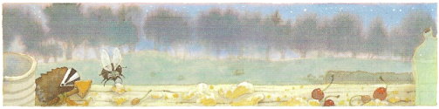
Prénom : Date :
1
Numérote les bulles dans l’ordre de l’histoire :
Je ne serai jamais votre sœur !
Même si je ne suis pas votre sœur… Dans mes bras… mes « presque » frères !

Ca va faire du bien à Roussette d’avoir enfin des frères et sœurs.
J’ai dit une grosse bêtise, hier soir…

2
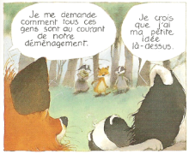
Réponds aux questions suivantes en faisant une phrase :
1) Comment tous ces gens sont-ils au courant du déménagement ?
Tous ces gens sont …
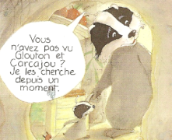
2) Pourquoi Glouton et Carcajou ont-ils disparus ?
Glouton et Carcajou ont …
Téléchargé gratuitement sur http://orpheecole.com
3
Coche vrai ou faux. Si c’est faux, réécris la vraie réponse en dessous. (Tu peux t’aider du texte)
 | Vrai | Faux
Madame Renarde propose de déplacer la fête à l’extérieur pour être plus à l’aise.
Les 3 enfants ne veulent pas profiter de la fête pendant que le plan se déroule.
Roussette ne s’amuse pas bien avec ses frères, même si elle les avait imaginés comme ça.
- Qu’est-ce qui s’est passé ?
- Vous n’avez pas vu Glouton et Carcajou ?
- Vous vous êtes disputés ?
- Oh !
- J’ai dit une grosse bêtise hier soir…
4
Ecris les bonnes répliques dans les bonnes bulles.
